Конспект сюжетно-ролевой игры «В гости на День рождения»,
направленной на развитие математических представлений
у детей средней группы.

Разработала
воспитатель средней группы
Леонова Татьяна Николаевна

Программные задачи:
- продолжать учить детей играть вместе, обсуждать игру, её правила, распределять роли, взаимодействовать в ходе игры,
- воспитывать доброжелательное отношение друг к другу,
- закреплять представления детей о «правилах хорошего тона», вежливых словах,
- закреплять у детей в ходе игры математические представления: знание геометрических фигур, понятия «больше – меньше», количественный и порядковый счёт до 5, умение сравнивать предметы и группы предметов по величине и количеству.
Интеграция образовательных областей: познание, социально-коммуникативное развитие, развитие речи, физическое развитие.
Атрибуты: разноцветные коробки разной величины и формы, открытки, кукольная посуда, предметы, изображающие угощение (например, конфеты в разноцветных фантиках), салфетки из ткани разной формы и цвета, кукольная посуда.
Ход игры:
Воспитатель читает детям отрывок из произведения К. Чуковского «Муха - цокотуха».
- Что сделала Муха-цокотуха, когда купила самовар?
Дети: - Пригласила гостей.
Воспитатель: - А вы любите ходить в гости?
Дети: - Да.
Воспитатель: - Ребята, сегодня мы пойдём в гости к Даше. Но в гости не ходят с пустыми руками.
Воспитатель приглашает детей к столу, на котором стоят праздничные коробки разной формы и размера, и предлагает детям выбрать подарки: - Ух ты, сколько подарков! Я подарю подарок в маленькой круглой коробке. А ты, Лиза? (дети выбирают подарки).
- Вот теперь мы можем пойти в гости. Давайте вспомним, как нужно вести себя в гостях. Что мы делаем, когда приходим к кому-то и уходим?
Дети: - Здороваемся, а когда уходим – прощаемся.
Воспитатель: - Можно ли в гостях шуметь, разбрасывать вещи, обижать других гостей?
Дети: - Нельзя.
Воспитатель: - В гостях вас обязательно пригласят за стол. Что вы знаете о правилах поведения за столом? Что нельзя делать?
Дети: - Нельзя баловаться с едой.
- Нельзя разговаривать с набитым ртом.
- Нельзя чавкать.
- Нельзя брать слишком много угощения, потому что оно для всех.
(Примечание: Если дети затрудняются с ответами, можно показывать соответствующие картинки). Приложение №1
Воспитатель: - А как можно вести за столом?
Дети: - Надо есть аккуратно.
- Надо вежливо просить передать что-то, а не тянуться через весь стол.
- Надо благодарить хозяйку за угощение.
Воспитатель: - Молодцы, я вижу, вы умеете вести себя в гостях. Пойдёмте скорее, а то Даша нас заждалась уже. Опаздывать в гости тоже плохо.
Физкультминутка "ГОСТИ"
Стала Даша гостей созывать:
(Движение ладошками к себе)
И Иван приди, и Степан приди,
И Матвей приди, и Сергей приди,
А Никитушка – ну, пожалуйста.
(Развести руки в стороны)
Стала Даша гостей угощать:
И Ивану блин, и Степану блин,
И Матвею блин, и Сергею блин,
А Никитушке – мятный пряничек
("печем" блинчики из ладошек,
в конце протягиваем ручки вперед)
Дети приходят в игровой уголок «Семья». Воспитатель первым подходит к Даше.
- Здравствуй, Даша. Спасибо, что пригласила в гости. Это тебе. (Протягивает подарок).
Ребёнок: - Спасибо, проходите, пожалуйста.
Все дети по примеру воспитателя дарят подарки и проходят в «комнату» и ставят подарки на стол.
Воспитатель подсказывает «хозяйке», чтобы она пригласила детей за стол.
- Давайте поможем Даше накрыть на стол. Сколько у нас гостей?
Дети считают.
- Сколько нужно чашек? Сколько блюдечек? Илья, возьми себе большую жёлтую квадратную салфетку, синее блюдце, красную чашку и зелёную ложку.
А Ксюша – маленькую белую круглую салфетку, зелёное блюдце, жёлтую чашку и синюю ложку.
Прим.: если детям сложно ориентироваться на устное задание, воспитатель выдаёт схемы. (Схема прилагается в приложении № 2).
Воспитатель: - А вот и угощение! Какие вкусные конфеты! Возьмите все по красной конфете. По сколько у вас конфет?
Дети: - По одной.
Воспитатель: - Теперь возьмите ещё по одной конфете. А теперь у Вас по сколько у вас конфет?
Дети: – По две.
Воспитатель: - Возьмите ещё по одной конфете. Сколько конфет теперь у вас?
Дети: - Три конфеты.
Воспитатель: - Снова возьмите по одной конфете. Сколько конфет теперь у вас?
Дети: - Четыре конфеты.
Воспитатель: Возьмите ещё по одной конфете. Сколько теперь у вас конфет?
Дети: Пять конфет.
Воспитатель: - Я не успела взять ещё одну конфету. Сколько конфет осталось у меня?
Дети: Четыре.
Воспитатель: Сколько мне надо взять конфет, чтобы у меня было столько же, сколько и у вас?
Дети: Ещё одну.
Воспитатель: Теперь у всех есть угощение. Давайте пить чай. Даша, наливай чай.
В конце игры воспитатель и дети благодарят хозяйку за угощение и прощаются.

Приложение № 1
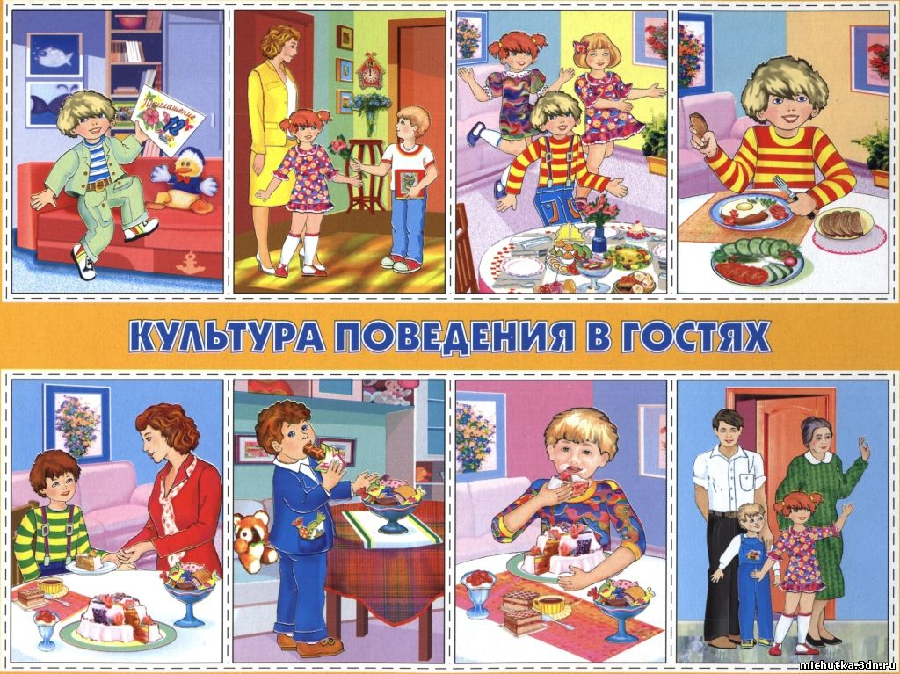

Приложение № 2

Примерные схемы сервировки стол

